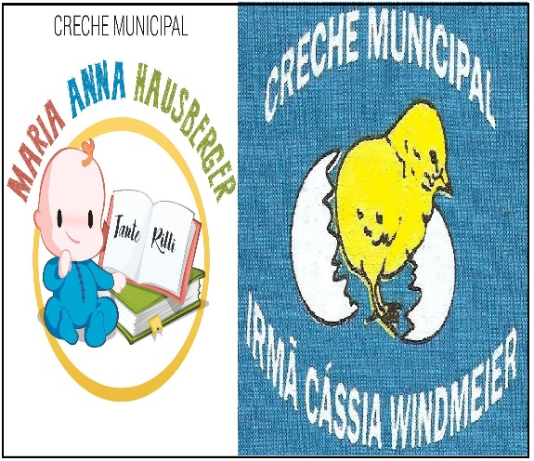
CRECHES MUNICIPAIS MARIA ANNA HASUBERGER TANTE RILLI E IRMÃ MARIA CÁSSIA WINMDEIER
SECRETÁRIA DE EDUCAÇÃO: MARI PIAIA
DIRETORA: JUCELITA FIEDLER
COORDENADORA PEDAGÓGICA: FERNANDA DALABRIDA

PROFESSORA:IVETE TOMAZI CORDEIRO

TURMA OU DISCIPLINA:BERÇÁRIO II

DATA DA POSTAGEM:

Nome da Experiência: Desfile em homenagem a Pátria
Direito de aprendizagem:Conviver, brincar, participar, conhecer-se.
Campo de Experiência: Corpo, Gestos e Movimentos.

Objetivos: Imitar gestos e movimentos de adultos que estimulem a coordenação e audição.

Descrição da experiência: Está chegando dia 07 de setembro e nós juntamente com vocês famílias, iremos providenciar uma experiência bem divertida para que essa data não passe em branco.
Para a experiência vocês podem usar uma peça de roupa que represente a bandeira do Brasil no seu filho(a). Pode ser qualquer peça verde, amarela ou azul. Depois juntamente com seu filho(a) organize um desfile ali na sua casa ou em frente sua casa. Coloque a música a dança do soldadinho para a criança ouvir e estimule a marchar, dançar, se a criança estiver caminhando. E se ela não caminha coloque a música e desfile com ela no carrinho ou motoca. Pode usar bandeirinha do brasil, ou boné, ou qualquer objeto que lembre as cores da bandeira do nosso país. Use sua criatividade! Tire uma foto e mande para nós. Desde cedo os pequenos aprendendo a valorizar nossa pátria! Link da música: A dança do soldadinho: https://www.youtube.com/watch?v=RIBzloKav5o

